Муниципальное бюджетное дошкольное образовательное учреждение детский сад комбинированного вида №15«Аленка» г.Николаевск -на- Амуре Хабаровского края

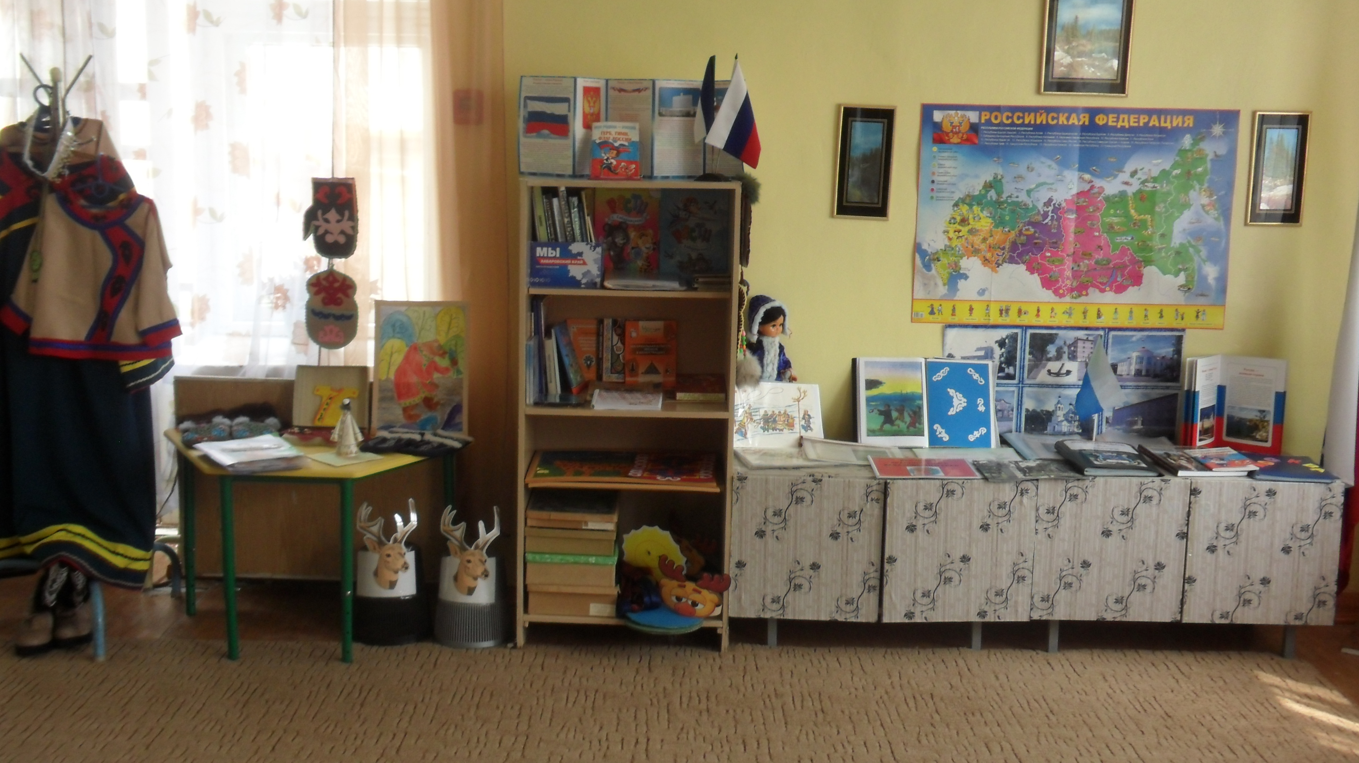

ПАСПОРТ МИНИ-МУЗЕЯ
«Краеведы»

Руководитель мини-музея:
Кибирева Елена Анатольевна
воспитатель МБДОУ ДС № 15

Николаевск-на-Амуре 2016 г
Содержание

Паспортные данные мини-музея…………..…………………………………...3
Аспекты музейной деятельности…...……………….........................................4
Характеристика мини-музея…………………....................................................5
Перспектива развития мини - музея ………………..........................................8
Литература.............................................................................................................9

ПАСПОРТНЫЕ ДАННЫЕ

Наименование мини-музея: «Что мы родиной зовём?»»
Профиль музея: региональный
Цель - формирование эколого – патриотических чувств детей старшего дошкольного возраста через знакомство с историей, культурой и природой родного края.
Задачи:
1.Воспитывать у детей любовь к Родине, к родному краю и его истории; учить видеть историю вокруг себя (в домах, которые нас окружают, в предметах быта, в названиях улиц, парков, скверов) ;
2. Приобщать к культуре и традициям русского народа; воспитывать лучшие качества, присущие ему;
3. Развивать творческие и интеллектуальные способности детей, их речевую культуру;
4. Культивировать эмоциональное, поэтическое отношение к природе, свойственное нашим предкам.
Данные задачи решаются во всех видах детской деятельности: на занятиях, в играх, в труде, в быту – так как воспитывает в ребенке не только патриотические чувства, но и формируют его взаимоотношения с взрослыми и сверстниками.
В основу решения этих задач положены следующие принципы:
- Целостности – в работе соблюдены единство обучения, воспитания и развития, с одной стороны, и системность, с другой;
- Гуманизации – личностно-ориентированный подход в воспитании, учет возрастных и индивидуальных особенностей, атмосфера доброжелательности и взаимопонимания;
- Деятельного подхода – любые знания приобретаются ребенком во время активной деятельности;
- Интеграции – этот принцип позволяет совместить в одной работе аспекты таких научных и общечеловеческих знаний, как музыка, рисование и др.;
- Культуросообразности – основывается на ценностях региональной, национальной и мировой культуры, технологически реализуется посредством культурно-средового подхода к организации деятельности в детском объединении;
- Возрастного и индивидуального подхода – предполагающий выбор тематики, приемов работы в соответствии с субъективным опытом и возрастом детей.

АСПЕКТЫ МУЗЕЙНОЙ ДЕЯТЕЛЬНОСТИ

Мини-музей предназначен для формирования первичных представлений о музеях, для познавательного развития детей, развития художественных, изобразительных навыков.

Формы деятельности:

- поисковая;

- научная;

- экспозиционная;

- познавательная.

ХАРАКТЕРИСТИКА МИНИ-МУЗЕЯ
Экспонаты мини-музея
№ | Название экспоната | Дата поступления | Постоянное/  временное хранение | Ф.И.О. представившего экспонат
Символика города и края
1 | Флаг России | 04.09.14 | постоянное | Заведующий ДОУ
2 | Флаг города Николаевска-на-Амуре | 04.09.14. | постоянное | Гр. № 5
3 | Флаг Хабаровского края | 04.09.14. | постоянное | Заведующий ДОУ
4 | Герб Хабаровского края | 04.09.14. | постоянное | Гр. №5
5 | Мультимедийная презентация «Символика России» | 10.10.15 | постоянное | Кибирева Елена Анатольевна
6
Животный и водный мир Хабаровского края

1 | Фото- альбом  «Животный мир Дальнего востока» | 17.09.15. | постоянное | Гр .№ 5
2 | Фото- альбом  «Водный мир реки Амур» | 19.09.15. | постоянное | Гр № 5
3 | Фото- альбом  «Природа Дальнего Востока» | 20.09.15. | постоянное | Гр № 5
4 | Фото- альбом животные Красной книги Хабаровского края | 12.10.15. | постоянное | Гр № 5
5 | «Творческая галерея» (художественные работы детей) | 12.10.15. | постоянное | Кибирева Елена Анатольевна
Растительный мир Хабаровского края

1 | Набор открыток «Грибы» | 15.10.14. | постоянное | Федосеева Наталья Николаевна
2 | Гербарий Медоносных растений | 3.09.14 | постоянное | Сальникова Татьяна Григорьевна
3 | Гербарий Культурных растений | 3.09.14 | постоянное | Сальникова Татьяна Григорьевна
4 | Гербарий Дикорастущих растений растений | 3.09.14 | постоянное | Сальникова Татьяна Григорьевна
5 | Гербарий Лекарственных растений | 3.09.14 | постоянное | Сальникова Татьяна Григорьевна
6 | Фото- альбом растения Красной книги Хабаровского края | 12.10.15. | постоянное | Гр № 5
7 | Набор открыток «Клады земли приамурской» | 17.10.14. | постоянное | Роголева Елена Геннадьевна
8 | Фото- альбом лекарственные растения Дальнего востока | 13.11.14. | постоянное | Кибирева Елена Анатольевна
9 | Набор открыток«Грибы Дальнего Востока» | 20.10.15. | постоянное | Гр № 5
Город Николаевск-на-Амуре

1 | Альбом (вырезки с газет) о нашем городе | 19.10.14. | постоянное | Гр № 5
2 | Сборник очерков и новелл о Николаевске«Годы и друзья старого Николаевска» | 25.10.15. | постоянное | Хаданович Татьяна Андреевна
3 | Фото- альбом города «Николаевск-на-Амуре» | 09.10.15. | постоянное | Гр № 5
4 | Книга Хабаровск Издательский дом «Приамурские ведомости» 2015«Первый город на Амуре»-из жизни Николаевска(рассказы экскурсовода) | 10.10.16 | постоянное | Кибирева Елена Анатольевна
Хабаровский край

1 | Набор открыток «Хабаровск» | 18.10.14. | постоянное | Гр № 5
2 | Коллекция камней | 18.10.2015 | постоянное | Сальникова Татьяна Григорьевна
3
Коренные малочисленные народы Севера

1 | Сказки народов Севера«Самый сильный»,«Железная птица»-нанайские сказки.«Тигр у двери»-негидальская сказка,«Волшебная Камлейка»-эскимосская,«Как лягушка зеленой стала»-ульчская. | 5.11.2014. | временное | Роголева Елена Геннадьевна , Мирошкина Марина Васильевна
2 | Сборник нивхских традиций -под редакцией А.Хурьюн | 10.03.16. | постоянное | Сальникова Татьяна Григорьевна
3 | Поделки из бересты | 11.08.16 | постоянное | Центр Народов Севера
4 | Нанайские изделия-рукавицы, салфетки, национальные халаты, кукла из рыбьей кожи | 25.11.15 | постоянное | Кибирева Елена Анатольевна,  Центр Народов Севера
5 | Фото- альбом о жителях Приамурья | 10.10.15 | постоянное | Сальникова Татьяна Григорьевна
6 | Сборник нивхских узоров | 10.4..16. | постоянное | Хохлова Марина Ивановна
Россия

1 | Фото- альбом«Моя Москва» | 23.0516 | временное | Шибанова Анастасия
2 | Набор открыток «Москва» | 23.0516 | временное | Шибанова Анастасия
3 | Набор открыток «Наш первый космонавт» | 5.11.15 | постоянное | Роголева Елена Геннадьевна
4 | Детский атлас «Мой мир» | 10.12.15 | постоянное | Кибирева Елена Анатольевна
5 | Карта России | 3.09.14 | постоянное | Сальникова Татьяна Григорьевна

Экспонаты данных коллекций находятся в свободном доступе у детей и используются ими для сюжетно-ролевых игр, для театральной деятельности. Игрушки могут быть использованы в процессе непосредственно образовательной деятельности.
Экспонаты могут быть применены в процессе организации непосредственно образовательной .

Библиотека
1. С. Михалков «День Победы», А. Митяев «Землянка»
2.Хрестоматия по Дальневосточной литературе для детей дошкольного возраста «Лукошко».
3. Д. Нагишкин «Амурские сказки»
4. Хрестоматия «Бубенчики»

Игротека
д/и «Подбери эмблему воину»
д/и «С какого дерева листок».

ПЕРСПЕКТИВЫ РАЗВИТИЯ МИНИ-МУЗЕЯ

Мини-музей по краеведению будет способствовать полноценному развитию интегративных качеств воспитанников, так как при организации образовательной работы в музее необходима организация разных видов детской деятельности и, соответственно, интегрированное решение задач разных образовательных областей.
Участвуя в экскурсиях, музейных праздниках, составляя свои рисунки, рассматривая экспозиции:
- дети усваивают опыт социальных взаимоотношений;
- учатся считаться с интересами других людей, приобретают умение выражать личное отношение к событиям и фактам;
-учатся эмоционально оценивать собственную деятельность и деятельность окружающих, развивают речь, как связующую нить в общении со сверстниками, взрослыми, с предметным миром
На базе мини-музея или с использованием его коллекций можно проводить занятия по разным видам деятельности.

Литература

1. Алексеева Л.Н. Стихи о растениях сост. Л.Н.Алексеева. – СПб: Тритон, 1997.
2. Бродовска З.В. В стране экологических загадок / З.В. Бродовская. – Новосибирск, 2003.
3. Герасимова З., Козачек Н. Воспитание детей через приобщение их к истории родного края // Дошкольное воспитание.- 2001. — №12. – C. 47-52.
4. Зимина А.Н. Государственные праздники для дошкольников. – М.: Педагогическое общество России, 2005.
5. Иванова А.И. Программа «Живая экология».- Издательство «Сфера», 2009.
6. Комратова М.Г., Грибова Л.Ф. С чего начинается Родина… // Управление ДОУ №6, 2003, с. 82.
7. Кондрыкинская, Л. А. С чего начинается Родина (опыт работы по патриотическому воспитанию в ДОУ) / Ред. Л. А. Кондрыкинская.- М.: ТЦ Сфера, 2005.- 192 с.
8. Круглов Ю.Г. Русские народные загадки, пословицы, поговорки [Текст] / сост. Ю.Г.Круглов. М.: Просвещение, 1990.
9. Миронова, Л. П. Люби и знай родной свой край / Л. П. Миронова // Воспитатель ДОУ.- 2008.- №1.- C. 17-23.
10. Мой родной дом. Программа нравственно-патриотического воспитания дошкольников. Сост. Н.А. Арапова-Пискарева. – М., 2005.
11. Нагишкин Д. Амурские сказки.- Издательство "Речь" 2016, с.296
12. Рубцова Н.И. Использование национально-регионального компонента в образовательной работе с детьми.// Мир детства №4, 2001, с. 39.
13. Рыбалова И. Ознакомление с родным городом как средство патриотического воспитания // Д.в. №6, 2003, с. 45.
14.Савенков А.И.«Маленький исследователь 5-7 лет: Развитие познавательных способностей» Ярославль. Академия развития 2009.
15.Хрестоматия по Дальневосточной литературе для детей дошкольного возраста «Лукошко». Издательский дом «Приамурские ведомости», 2008

